«Синичкин день» во второй младшей группе «Неваляшки».

Проблема экологического воспитания дошкольников приобретает особую остроту и актуальность. В дошкольном возрасте происходит формирование начал экологической культуры. Поэтому очень важно разбудить в детях интерес к живой природе, воспитывать любовь к ней, научить беречь окружающий мир.
Птицы и животные окружают ребенка всю его жизнь. Поэтому знакомству с ними необходимо уделять большое значение. В холодное время года перед зимующими птицами встают жизненно важные вопросы: как прокормиться. Доступной пищи становится значительно меньше, но потребность в ней возрастает. Иногда естественный корм становится практически недоступным, поэтому многие птицы не могут пережить зиму и погибают.
Уже с маленького возраста, мы должны воспитывать интерес у детей к нашим меньшим собратьям - птицам, желание узнавать новые факты их жизни, заботиться о них, радоваться от сознания того, что делясь крохами, можно спасти птиц зимой от гибели. Дать детям элементарные знания о том, чем кормить птиц зимой. Какие птицы остаются с нами зимовать. У малышей слишком маленький жизненный опыт и кто, если не мы научим их правильному, и бережному отношению к птицам.
Во второй младшей группе был проведен «Синичкин день».
Целью его было формирование у детей общего представления о синицах, об особенностях внешнего вида и поведения, об их пользе для человека; о воспитании заботливого отношения к зимующим птицам, понимании необходимости подкармливать птиц зимой.

Рассматривание иллюстраций и беседы с детьми о зимующих птицах. Беседа по проблемным ситуациям: «Почему птиц стало
меньше?», «Синичка-гостья нашего участка!», «Чем питаются птицы зимой?»

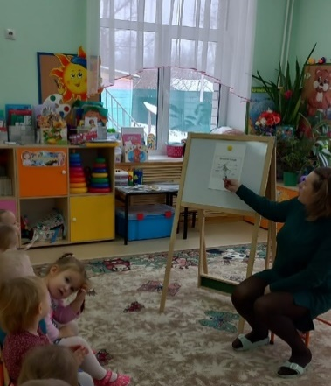
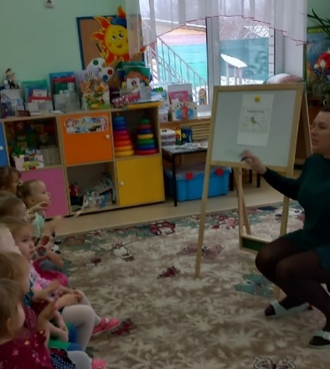

Прогулка и наблюдение за птицами на участке. Кормление птиц.
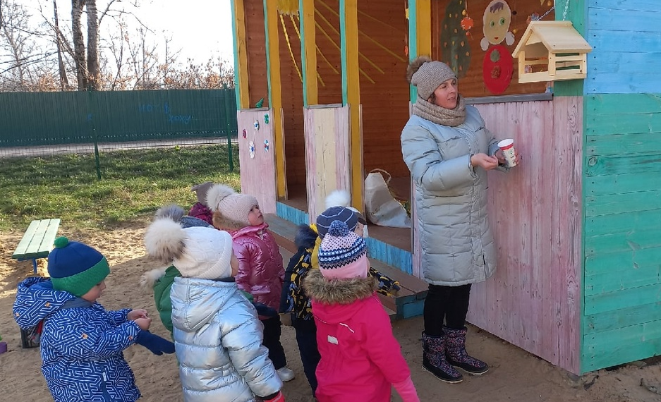

-

Настольно-печатные игры: «Собери картинку», отгадывание загадок.
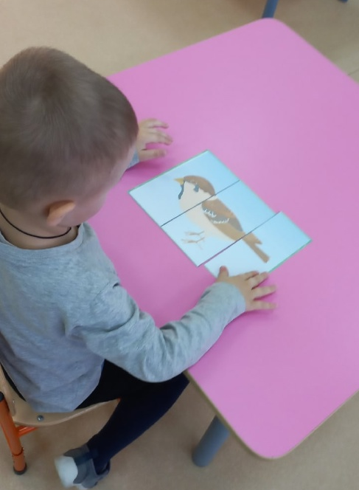

Чтение стихотворений: С.Михалков «Птичья столовая», А.Яшин «Покормите птиц зимой», А.Барто «Скачет шустрая синичка».
Заучивание заклички «Синиченька невеличенька».

Подвижные игры: «Птички и птенчики», «Перелёт птиц»,
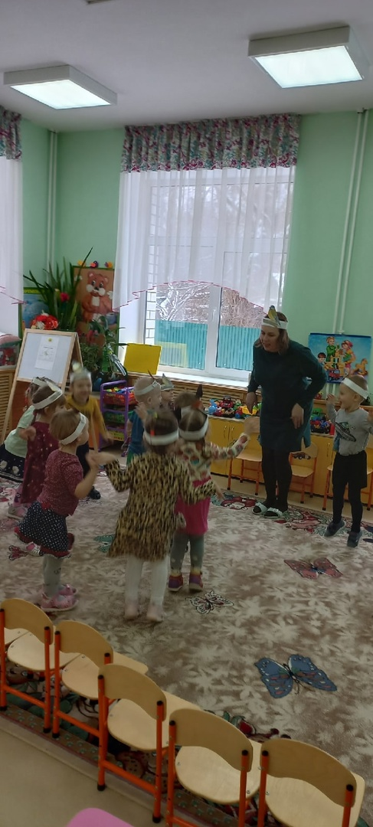
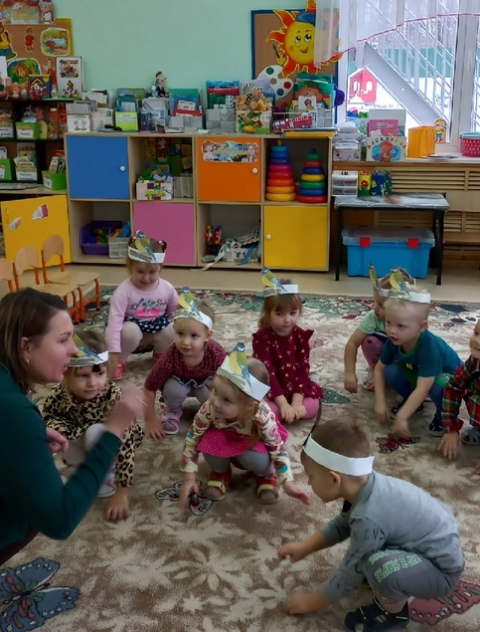

Пальчиковая гимнастика «Синички».
Две синички прилетели, (Машем руками, изображая крылья)
На ладошки дружно сели, (Показываем ладошки).
Стали семечки клевать
И тихонько напевать. (Стучим пальчиками по ладошкам).
Мы погладим нежно птичек, (Гладим ручки со всех сторон.)
И отпустим невеличек. (Встряхиваем руками).
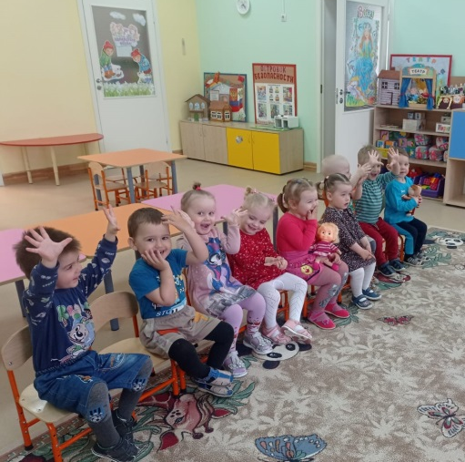

Была проведена работа с родителями. Они изготовили кормушку. Собрали корм для птиц. Также была оформлена папка-передвижка «12 ноября – Синичкин день или день встречи зимующих птиц».

Источник: интернет-ресурсы.
